https://www.corriere.it/pianeta2020/20_marzo_22/delfini-porti-lepri-citta-riscossa-natura-tempi-quarantena-715b4efe-6b8e-11ea-b5c1-51209be10271.shtml

Delfini nei porti, lepri in città, daini in piscina: la riscossa della natura in tempi di quarantena
di Donatella Percivale22 mar 2020 (Corriere della Sera)
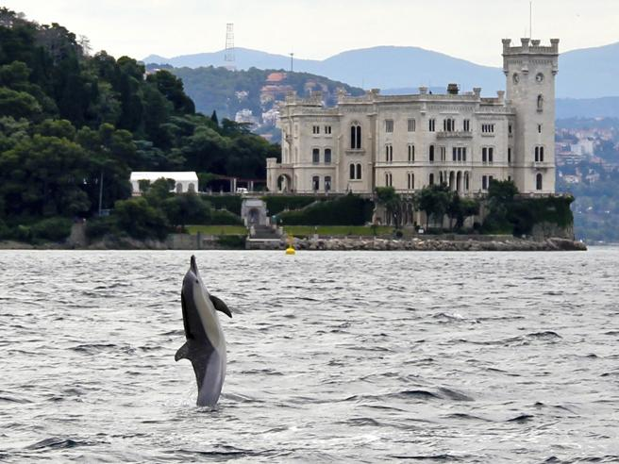 Un delfino davanti al Castello di Miramare a Trieste: in questi giorni di quarantena e parziale blocco delle attività, i tursiopi sono tornati anche nel porto della città
Icagliaritani ci sono (quasi) abituati. Al porto, davanti alla centralissima via Roma, tra i pontili di Su Siccu o lungo le rive della spiaggia del Poetto, il profilo dei delfini che danzano a pelo d’acqua non è certo una novità. Ma in questi giorni di emergenza da Coronavirus, rassicurati dall’assenza di barche in movimento, i simpatici mammiferi si sono spinti fin sotto la prua delle barche all'ormeggio, cercando la complicità di alcuni degli atleti del team di Luna Rossa la cui base affaccia proprio sul molo cittadino (qui e sotto le riprese video).

I tursiopi sono tornati fin sotto le barche ormeggiate nelle acque (finalmente tranquille) dei porti di Cagliari e Trieste. Le minilepri nei parchi a Milano. E nel nord della Sardegna daini e cervi sui campi da golf
Non soltanto a Cagliari la natura sembra riappropriarsi improvvisamente dei suoi spazi: esemplari magnifici di delfini sono stati avvistati anche nel porto di Trieste, mentre a Milano nella zona di Musocco, poco distante dal Cimitero Maggiore, i giardini del quartiere si sono animati con decine di minilepri (Sylvilagus floridanus, ordine dei Lagomorfi, famiglia dei Leporidi) riprese a giocare e rincorrersi sotto lo sguardo stupito dei residenti (video).

A Venezia i nidi sul pontile dei vaporetti
Video e segnalazioni di animali in libertà arrivano un po’ da tutta Italia, dimostrando come la natura finalmente indisturbata riconquista lentamente i propri spazi. È oramai noto il caso di Venezia dove le acque, normalmente torbide e melmose, in questi giorni di serrata sono diventate talmente trasparenti da far intravedere i numerosi pesci che le abitano. Anche gli uccelli sembrano apprezzare gli inaspettati silenzi della laguna: una coppia di Germano Reale ha infatti scelto di realizzare il proprio nido sul pontile di attracco dei vaporetti, nel cuore di Piazzale Roma.

Daini e cervi tra i campi da golf di Is Molas
E sempre in Sardegna, a Sassari, poche sera fa, una famigliola di cinghiali è stata avvistata fra Piazza Italia e Corso Umberto, in pieno centro storico, dove indisturbata ha razzolato tra le aiuole cittadine spingendosi fino al quartiere di Luna e Sole. Non solo cinghiali: a Pula, nel sud ovest della Sardegna, gli avvistamenti di cervi e daini sono all’ordine del giorno. Alla ricerca di erba fresca e arbusti succulenti, i magnifici esemplari lasciano gli attigui boschi di Su Gutturu Mannu per raggiungere indisturbati i campi da golf e le ville del Resort di Is Molas — nel Cagliaritano, non lontano dalla strada statale 195 — approfittando della magnifica piscina deserta e dedicarsi, perché no, anche un tuffo ristoratore.
© RIPRODUZIONE RISERVATA

